水产与生命学院简介
学院概况：水产与生命学院源于海南黎族苗族自治州师范专科学校化生系，已有30多年的办学历史。2018年8月，为适应学校向海洋类高校转型，加快海洋学科建设，以生物科学、水产养殖学、海洋渔业科学与技术等优势专业为基础，建立了水产与生命学院。两年来学院快速发展，办学能力和水平持续提升，取得了可喜的成绩，成为学校彰显海洋特色的引领性学科。学院现有海洋渔业科学与技术、水产养殖学、生物科学、生物技术四个本科专业，在校本科生874名。联合培养硕士学位点2个，在校硕士研究生10名。
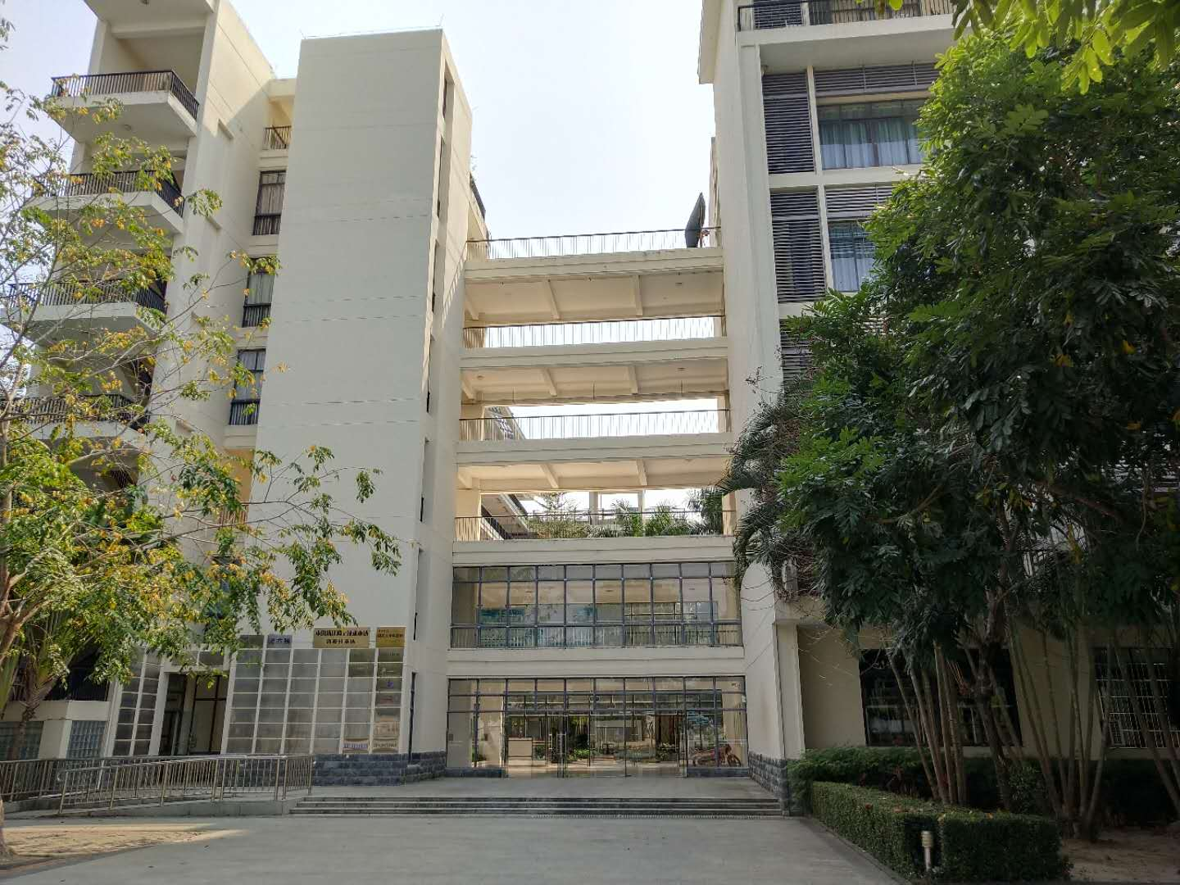
师资力量：教职工50人，专任教师38人，其中教授 12人，副教授14人，具博士学位教师23人。教师队伍职称、学历、年龄结构合理，团队教学科研能力强，学术科研氛围浓厚，是一支在教学、科研、管理、服务等各方面能力突出的师资队伍。
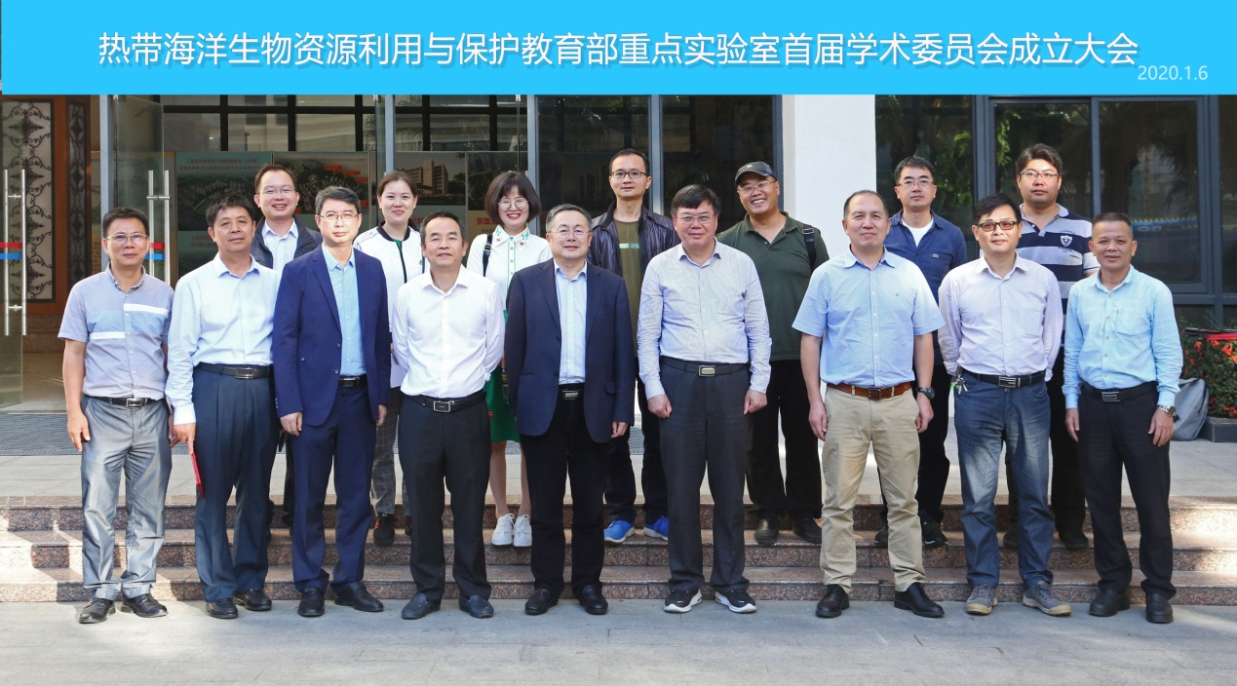
科研平台：学院拥有“热带海洋生物资源利用与保护教育部重点实验室”、“海南省热带海洋渔业资源保护与利用重点实验室”、“海南省两栖爬行动物研究重点实验室”等省部级科研平台3个，院士工作站1个，实验室面积4000多平方米，拥有仪器设备3600多万元。
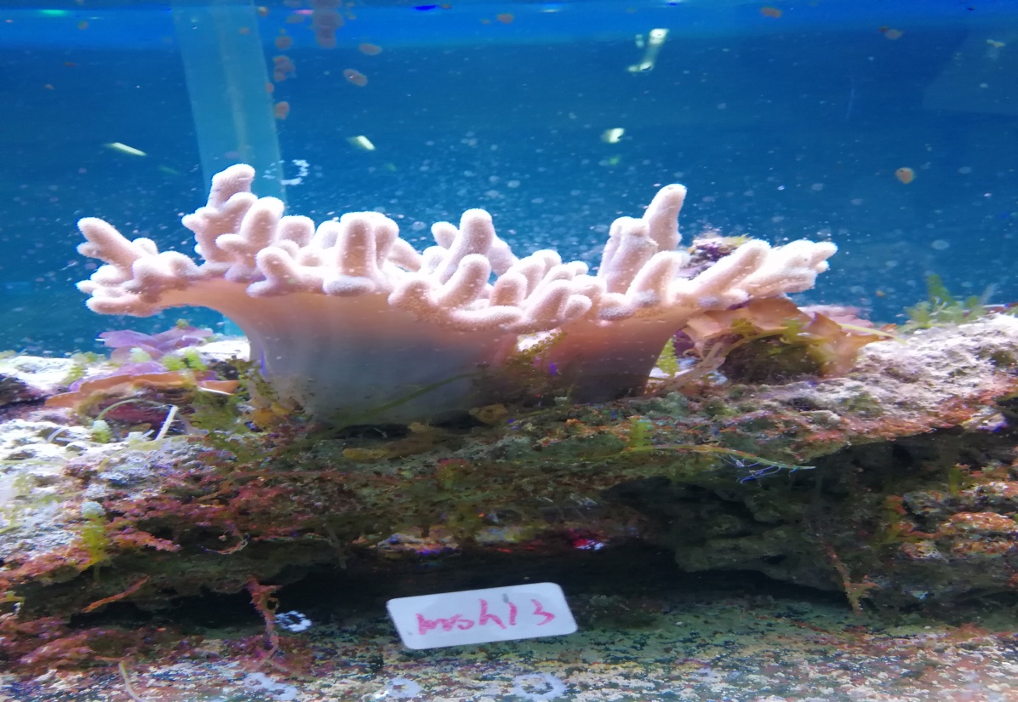
科研成果：近两年以来学院在科研方面硕果累累，累计承担了省级以上科研项目24项，获资科研经费1110万元。其中，包括国家自然科学基金项目2项，海南省重大科技项目3项，海南省自然科学基金项目5项。近两年教师发表论文88篇，其中SCI收录12篇，申请专利15项，出版专著7部。

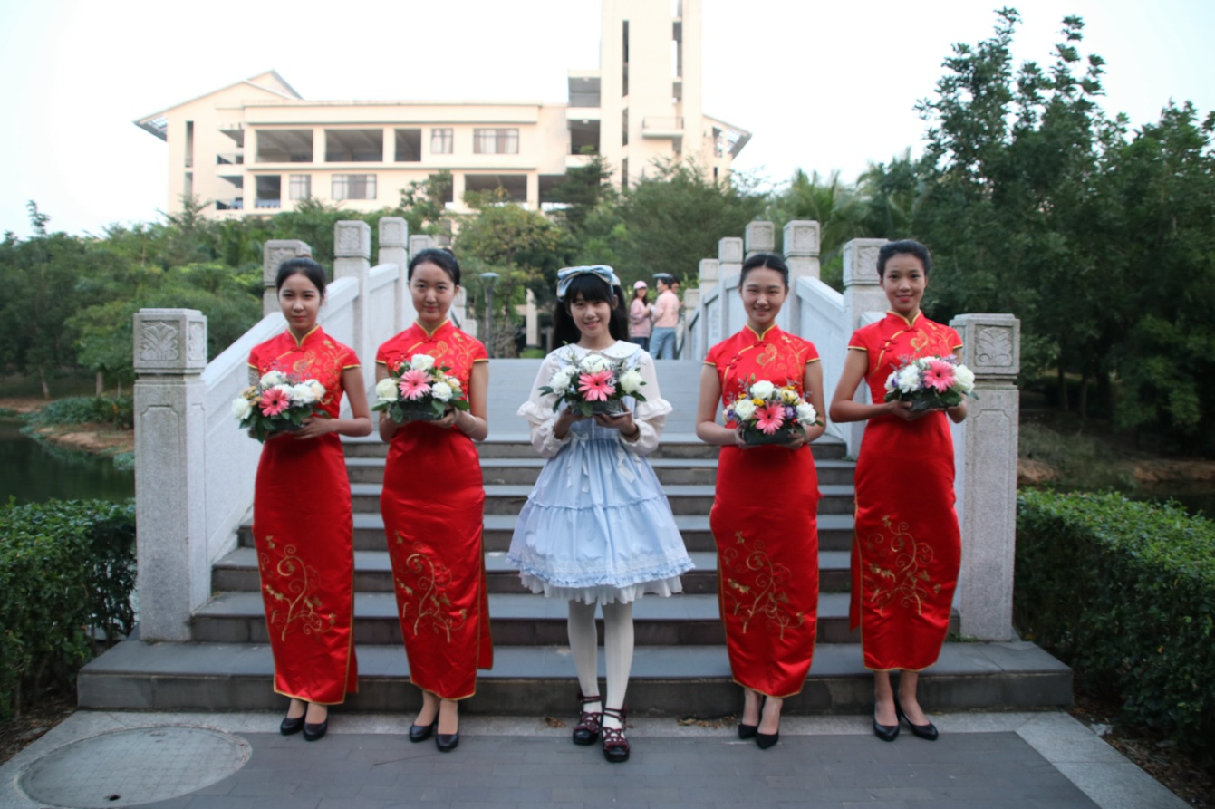
学生培养：学院重视学生综合素质和能力的培养，积极组织学生参加“全国大学生海洋知识竞赛”、“ 全国大学生水产技能大赛”、“ 全国大学生生命科学竞赛”、“ 全国大学生水族箱造景大赛”等学科竞赛。2019年，学生荣获全国大学生海洋知识竞赛“大洋奖”1人，全国性竞赛一等奖3项7人次，二等奖4项10人次；学生创新创业训练计划获立国家级项目5项、省级项目10项。学院学风优良，学生学习刻苦勤奋，2018、2019年度共有27名应届毕业生考取硕士研究生。

院企合作：学院与正大集团、海南海丰养殖发展有限公司、海南晨海水产有限公司、大白鱼鲸·三亚海洋探索世界等多家企业共同构建产学研合作联盟，建立的教学实践实训基分布海南沿海8个县市，可为本科生的培养开展最有效的实训，加强对学生实践、创新、创业等能力的培养。
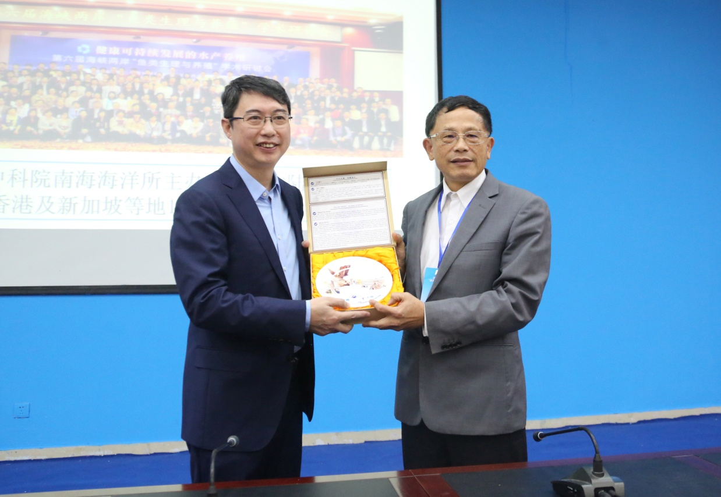
对外交流：学院积极拓展国内外学术交流与合作领域，充分利用外部资源促进学术发展。近年来保持与中国海洋大学、中山大学、台湾国立海洋大学、香港中文大学、厦门大学、广东海洋大学等知名大学密切开展学术交流、科技合作与人才培训和合作。
展望未来：继往开来，学院将抓住学校快速发展的重要战略机遇期，以学科建设为主线，以人才培养为根本，发挥专业特色，力争建成一个具有特色、充满活力的应用型海洋人才培养基地。

